课 题 组合体三视图的读识
课 时 40分钟 课 型 基础课
授课人 张晓骏 授课班级 卢湾高级中学 高一（4）班

教学设计
本节课的主要教学任务是使学生读懂组合体三视图，即能够根据三视图想象实体模型以及根据实体模型对照三视图。根据以往教学经验，学生不是很容易就能掌握读图技能，因为它不是一种定理、一种公式、一种模式，其难点是非常抽象的空间想象力。所以本节课将注重学习过程，让学生在各种形式的实践过程中逐步领悟读图的技巧，提高读图的技能。
为了更好地突破三维模型的空间想象这一学习难点，本节课将用CAXA实体设计软件作为教学的辅助手段，将抽象的三视图，用实体模型进行即时演示，能够使学生在实践中快速形成思维模型，以便更好地内化读图技能。将CAXA软件代替传统的木质模型作为教具引入到教学中一方面可用于示教、讲解，另一方面又可用于对学生实践结果的即时纠正和指导，具有真实、即时、灵活、高效的良好效果。
本节课的最后将通过对一个电脑台设计视图的改进性设计，一方面让学生意识到技术学习的真正目的是在生活实践中的应用；另一方面感受到技术的作用以及技术、科学和社会的紧密联系。
教学目标
- 知识与技能：
  - 知道什么是组合体及其结构特征
  - 进一步理解三视图的投影规律
  - 学会读识组合体的三视图
  - 初步学会在设计实例中对视图知识、技能的综合应用
- 过程与方法：
  - 通过多种形式的实践操作，逐步领会用形体分析法读识组合体三视图
  - 通过用虚拟三维模型（caxa软件）对照的方法辅助读识组合体三视图
- 情感态度和价值观：
  - 在组合体三视图的学习中锻炼空间想象能力，培养严谨、细致的治学态度。逐步形成用技术解决生活实际问题的意识。

教学重点
三视图的形体分析和空间想象相结合的读图技能

教学难点
对三视图的空间想象

教学用具
PPT演示文稿、CAXA实体设计软件

教学流程
复习：
基本几何体三视图的读识
引入组合体
组合体的读识
3、构思空间物体
综合设计练习
2、抓住特征视图
归纳：形体分析法
小结
作业
1、表面连接关系
教学过程
教学内容 |  | 教师活动 | 学生活动 | 教学设计说明
复习基本几何体三视图的读识 |  | 展示主视图、左视图要求学生选择正确的俯视图。 | 学生根据练习要求回答问题。 | 复习回顾三视图投影规律，巩固旧知。
一、组合体的概念和特征 |  | 通过展示“神舟六号火箭”模型，引出组合体的概念。 | 观察模型，讨论模型的基本构成。 | 通过生活中的实例自然引出组合体的概念，使学生形成对组合体的初步认识。
二、组合体三视图的读识 | 1、搞清表面连接关系 | 举例，引导学生对比分析。  归纳表面连接关系：平齐，相错，相切,相交。  巩固练习：补全视图中缺失的图线。 | 根据给定视图，选择对应实体模型。  完成随堂练习，进一步熟悉组合体表面连接关系。 | 学生在技术实践活动中主动发现问题，经过师生讨论进行归纳总结，进而上升到理论层面。然后将理论运用到实践中去。
二、组合体三视图的读识 | 2、抓住特征视图 | 举例说明特征视图在读识三视图中的重要性。  引出“抓住特征视图”的读图方法。  利用caxa软件帮助学生进行多角度观察。 | 边听，边看，边动脑，边参与，师生互动  根据给定的两个视图，想象可能的第三视图。 | 训练学生空间思维能力，明确特征视图在读图中的重要性，同时对caxa的示教形式有一个心理准备。
二、组合体三视图的读识 | 3、构思空间物体 | 练习一：根据给定的两个视图，绘制可能的第三视图。  利用CAXA制作出的多个模型，引导学生发挥空间想象，得出多个第三视图。  展示学生作品，并利用CAXA软件进行当场验证。 | 在练习纸上完成练习一。  师生互动，从多个三维模型中逐步掌握空间想象的思路，从而可以进一步辨识三视图。  观察思考，并检验自己绘制的视图正确性。 | 充分利用caxa软件展示空间想象的思维过程，帮助学生建立空间思维模型，充分锻炼学生的空间想象能力。由已知视图想象出物体形状，然后将得到第三视图，再与原视图对照，不断修正直至完全符合。
三、小结归纳 |  | 归纳形体分析法读识组合体三视图的要点。 | 初步建构形体分析法读图的知识。 | 通过引导、实践、归纳，让学生建构起用形体分析法读识组合体三视图的知识
四、综合设计练习 |  | 练习二：在电脑桌的三视图上添加打印机支架。 | 应用已学的知识，通过实践，进一步巩固读图识图的技能。 | 通过综合的读图识图练习，一方面锻炼学生在抽象和实体模型间建立良好的思维联系，从而内化为一种技能；另一方面将视图与设计建立关联，让学生领悟到技术在解决生活实际问题中的作用。
五、作业 |  | 在练习二的电脑桌三视图基础上继续添加：  - 结构加强横杆；  - 自己的创意设计。

板书
一、组合体的概念和特征
二、组合体三视图的读识
1、搞清表面连接关系
2、抓住特征视图
3、构思空间物体
练习一：根据给定的两个视图，绘制可能的第三视图。
练习二：在电脑桌的三视图上添加打印机支架。
三、作业
在练习二的电脑桌三视图基础上继续添加：
- 结构加强横杆；
- 自己的创意设计。
组合体三视图的读识练习

班级______________________ 姓名____________________ 学号________________

- 根据已知的主视图和左视图，绘制可能的俯视图。

1、 在三视图上加上打印机支架；
2、*在三视图上加上结构加强横杆；
3、*如果你觉得这个书桌还能够加一点什么，在三视图上改一下，试试你的创意设计。
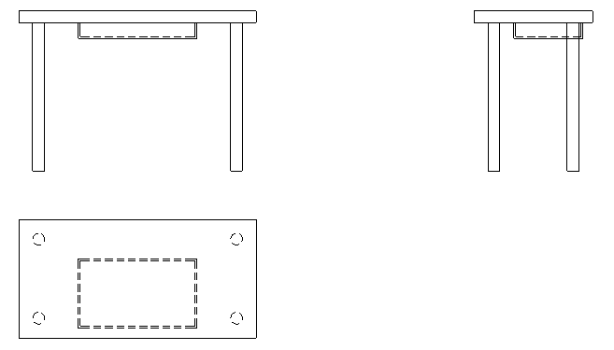

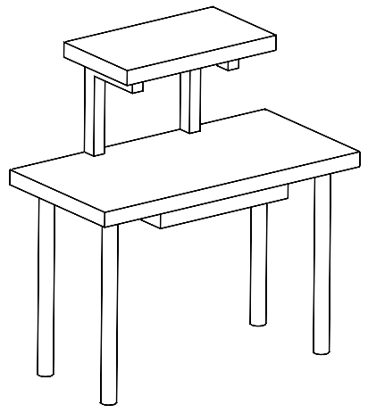
《组合体三视图的读识》教学案例

张晓骏

本节课的主要教学任务是使学生读懂组合体三视图，即能够根据三视图想象实体模型以及根据实体模型对照三视图。根据以往教学经验，学生不是很容易就能掌握读图技能，因为它不是一种定理、一种公式、一种模式，其难点是非常抽象的空间想象力。所以本节课将注重学习过程，让学生在各种形式的实践过程中逐步领悟读图的技巧，提高读图的技能。
为了更好地突破三维模型的空间想象这一学习难点，本节课使用CAXA实体设计软件作为教学的辅助手段，将抽象的三视图，用实体模型进行即时演示，能够使学生在实践中快速形成思维模型，以便更好地内化读图技能。将CAXA软件代替传统的木质模型作为教具引入到教学中一方面可用于示教、讲解，另一方面又可用于对学生实践结果的即时纠正和指导，具有真实、即时、灵活、高效的良好效果。一直以来，人们总会形成思维定势，并没有想到可以将学习的软件用以教学辅助，此次公开课是一次尝试，并且得到了广大听课老师的好评。的确，这种积极进取的课程再开发精神，对许多教师都是一种思维和视界的开拓。对于推动广大教师投入课程再开发，资源综合利用的备课活动中，起到了一定的积极作用。然而，课后的交流中发现，原来浦东新区早已推广这种将CAXA实体设计软件用以备课和教学辅助的方式。看来走在时代的前端，是需要从上至下都具有前瞻性，并积极投入行动，才能达到的。
根据课后的交流，有老师建议将教学辅助的实体图形进行旋转，制作成动画效果，这样便能够令学生观察更直观。于是，我在此后的一节课便尝试了一下，果然获得了较好的效果。经过这次公开课和交流，高一的设计制图课程已经基本完成了课程标准的细化和课程教法的再开发，教学活动逐步趋向规范化、成熟化。
本节课的最后将通过对一个电脑台设计视图的改进性设计，一方面让学生意识到技术学习的真正目的是在生活实践中的应用；另一方面感受到技术的作用以及技术、科学和社会的紧密联系。在实际设计活动中，学生暴露出对视图细节部分的认识模糊。
这就引发了我的思考：是否要求学生都要掌握三视图的每一个细节？因为我们对一般学生的三视图教学，在将来的生活中也仅仅是对简单设备装配图的读识和运用。真正专业的三视图教学远不止这些内容。或许，有的教师认为，既然教了，就要将每个细节讲清楚，讲透彻。这也是许多资深教师的一贯作风。但是，我认为我们的二期课改教学更注重的是面的拓展，更讲究知识的广度而不是深度。所以，我们要做的是让学生了解更多的领域，知道更多的东西。而不是培养一群全能的专业人士，不要求样样精通，只要样样略知一二就够了。当然，我们也期待学业考试的规范尽快出台，对我们的教学工作有更准确的指导。

